LAB 004

Demandes / Cahier de charges.

Un hôpital souhaite gérer les rendez-vous des consultations des patients effectuées par les médecins.
Chaque rendez-vous concerne un patient et un médecin.
Pour chaque rendez-vous, on associe une seule consultation à l’issue du rendez-vous.
Un patient peut prendre plusieurs rendez-vous.

Travail à faire :
Rédiger le dossier de conception technique de l’application en 3 partie :

1 - Analyse et conception (diagramme de cas d’utilisation, diagramme de classes modèle logique des données).

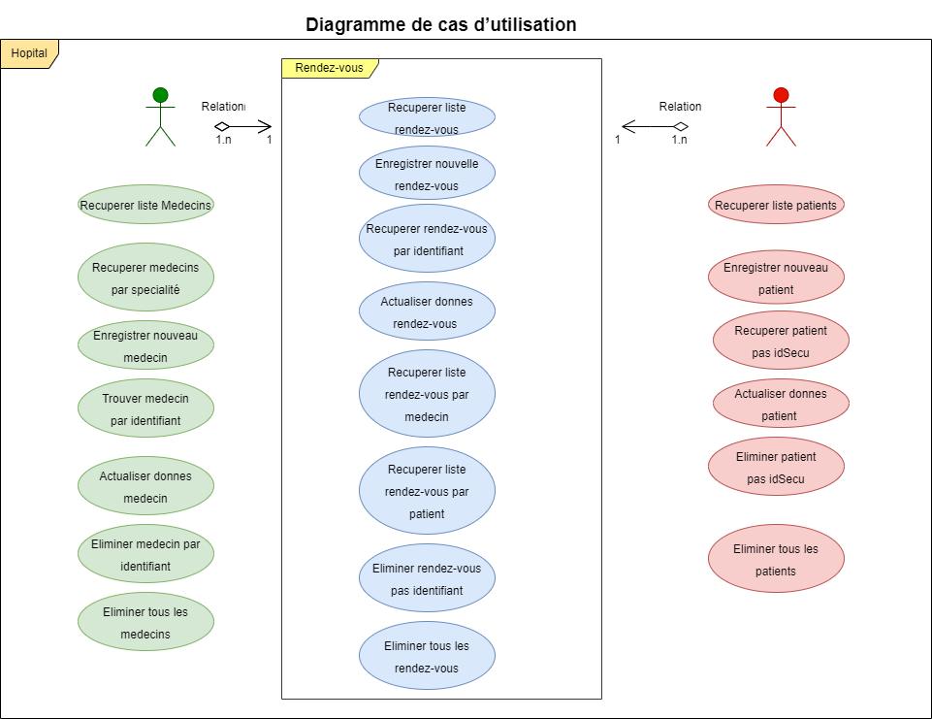
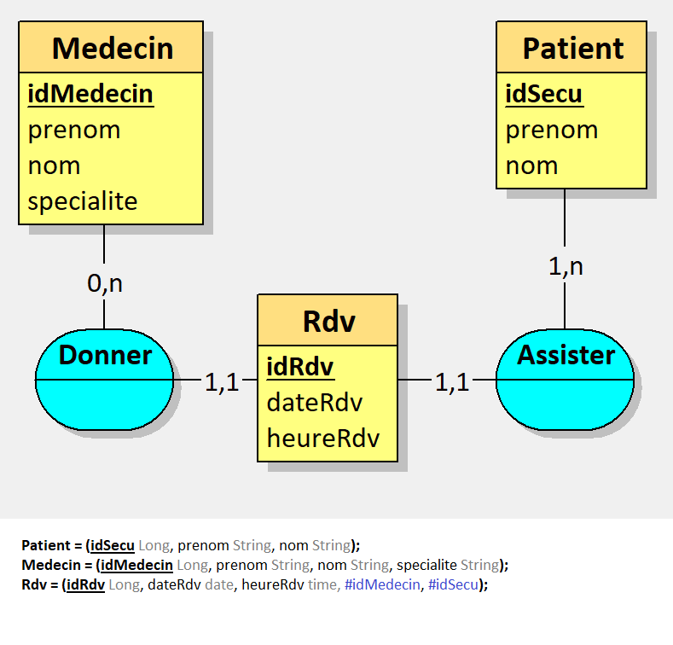

Finalement la classe « Rdv » aura les attributs :
idRdv : identifiant clé primaire.
Date_time : Date et heure dans un seule format.

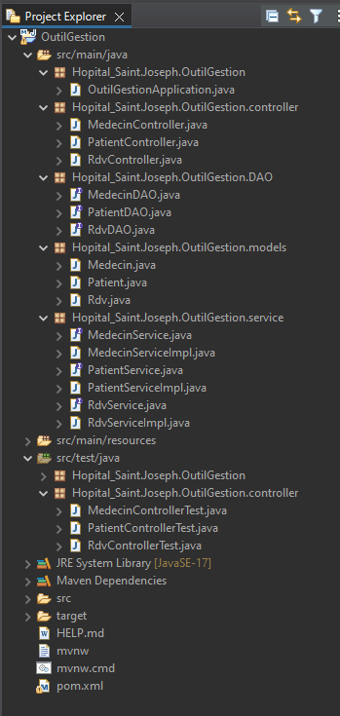
2 - Proposer une architecture logicielle dans une approche microservice (vous devez justifier le découpage).

Travail réalisé en « monolithe » comme dans l’image suivant.

Je pense que la réalisation de cet app de façon « microservice » sera en le découpage ou création de 3 microservices.
Un « microservice » pour la gestion des MEDECINS avec plus d’attributs que les attributs basiques utilises dans chaque modèle, un autre « microservice » PATIENTS pour sa gestion, et un dernière « microservices » que gère les RENDEZ-VOUS possibles.

3 - Une stratégie de tests et d’intégration continue

Les Test utilises sont les mêmes que dans l’app « Livre - Catégorie ».

